# Cambodge

## EVASION AU CAMBODGE 12J

### Circuit

## Programme

#### 1ER JOUR - FRANCE / PHNOM PENH

Formalités d’enregistrement et envol à destination de Phnom Penh sur vols réguliers Qatar Airways via Doha ou Emirates via Dubaï (selon disponibilité). Repas et nuit à bord.

#### 2EME JOUR - PHNOM PENH

Petit déjeuner à bord.

Arrivée à Phnom Penh.

Passage de l’immigration et formalités d’obtention du visa à l’arrivée. Puis accueil par votre guide francophone. PHNOM PENH : située au confluent des fleuves Mékong, Bassac et Tonlé Sap, la capitale cambodgienne était considérée comme l’une des villes les plus agréables du temps de l’Indochine française.

C’est dans la deuxième moitié du XIXe siècle, sous le protectorat français que Phnom Penh, va se transformer en ville française, avec des magasins, des bâtiments officiels, des hôtels, des villas de style colonial et de larges boulevards bordés de flamboyants. Installation à l’hôtel KOLAB SOR (ou similaire). (Chambres à disposition à partir de 14h)

Au diner, présentation et dégustation du Trei Prama, omelette au poisson et émincé de porc.

Nuit à l’hôtel.

#### 3EME JOUR - PHNOM PENH

Petit déjeuner à l’hôtel.

Découverte de la capitale cambodgienne avec : La visite du Palais Royal, résidence du roi et de la reine, qui abrite la Pagode d’Argent dont le sol est pavé de 5000 carreaux d’argent, pesant chacun un kilo.

Elle abrite le Bouddha d'Or, statue grandeur nature de 75 kg d’or sertie de 9 584 pierres précieuses réalisée en 1904 par les ateliers royaux, le Bouddha d’Emeraude en cristal de Baccarat ainsi que des vitrines exposant les présents offerts au Roi Norodom, à la famille royale et aux autres dignitaires.

Le site est d’autant plus attrayant qu’il offre un point de vue exceptionnel sur le Mékong et la rivière Tonlé.

Vous verrez aussi le Wat Phnom Mondap, dans son écrin de végétation tropicale, qui contient l’empreinte du pied de Bouddha et un pavillon en fer, d’architecture « à la française » de style « Eiffel » offert par l'Impératrice Eugénie au Roi Norodom 1er, à l'occasion de l'inauguration du Canal de Suez.

Déjeuner dans un restaurant local.

Visite du Musée National, élégant bâtiment construit en 1917 par un architecte français dans le style khmer qui abrite les chefs-d’œuvre de l'art khmer.

Officiellement inauguré en 1918, il est nommé en 1920 « Musée Albert Sarrault », en l’honneur du gouverneur général d’Indochine sous l’autorité duquel il est placé.

Promenade sur le marché russe qui n’est pas sans rappeler l’atmosphère pittoresque des bazars du Moyen-Orient.

Votre découverte se terminera par une promenade sur le quai Sisovath où les cambodgiens aiment se promener.

Croisière sur la rivière pour admirer le coucher du soleil avec une boisson.

Dîner dans un restaurant local avec dégustation du ‘‘S’ngao Chruok Trei », une soupe de poisson au basilic.

Nuit à l’hôtel.

#### 4EME JOUR - PHNOM PENH / KOMPONG THOM / SIEM REAP

Petit déjeuner à l’hôtel.

Départ vers Kompong Thom chef-lieu de province.

Arrêt à Skun, pittoresque village dont la spécialité culinaire est les araignées…

Ce village, situé à environ 70 km au nord-est de Phnom Penh, est devenu célèbre pour la vente de mygales frites (Aping) aux voyageurs et spécialistes qui passent dans ce coin du Cambodge.

L'araignée est la grande spécialité du village de Skun : croustillante à l'extérieur, elle semble dégager un goût de poulet à l'intérieur.

Dégustation pour les plus audacieux !

Visite du superbe site préangkorien Sambor Prei Kuk (VII è s.), ancienne capitale du royaume de Chenla qui se compose d’une centaine de temples - tours en briques aux décors de stuc étonnement bien préservés dispersés dans la forêt.

A l’image du complexe d’Angkor, il s’agit des vestiges d’une ancienne ville antérieure.

Déjeuner dans un restaurant local.

Continuation vers Siem Reap. Arrivée à Siem Reap en fin de journée.

SIEM REAP : incontestablement le trésor du Cambodge, un trésor inestimable à l’égal de la vallée des Rois en Egypte ou du Machu Picchu au Pérou.

Le formidable complexe d’Angkor, énorme site de plus de 400 km2 à quelques kilomètres de Siem Reap est une pièce archéologique majeure du patrimoine de l’Humanité avec ses dizaines et dizaines de temples d’une richesse ornementale incroyable.

Avec ses belles rues ombragées, sa rivière qui serpente nonchalamment, ses pagodes pleines d’activité, son centre-ville à l’architecture sino-coloniale préservée, vous aurez également plaisir à vous promener dans la ville.

Mais Siem Reap, ce n’est pas seulement la porte d’accès aux rêves de pierre.

Il faudra vous donner du temps pour vous imprégner d’une nature intacte à la beauté sauvage et apprécier l’incroyable diversité de la faune et de la flore.

Transfert à l’hôtel SILK ANGKOR (ou similaire).

Installation dans les chambres.

Diner et nuit à l’hôtel.

#### 5EME JOUR- SIEM REAP

Petit déjeuner à l’hôtel.

Imaginez un instant être à la place des premiers explorateurs qui, à la fin du XIXème siècle, découvrirent les temples d’Angkor enfouis dans la jungle !

Vous avancerez, ce matin, sur une route bordée d’arbres centenaires.

Parfois, un singe, espiègle, bondit de branche en branche.

Soudain, une porte de pierre, majestueuse…

Découverte du site d’Angkor Thom (« Grande Cité ») que vous rejoindrez par la porte Sud, la mieux conservée, après avoir franchi le pont « naga ».

Chaque porte de la ville présente la scène du barattage de la mer de lait.

Vous découvrirez tour à tour : Le Bayon, temple « montagne » édifié au centre géométrique d’Angkor Thom, célèbre pour ses tours à visages qui reproduisent le bodhisattva mais également pour la finesse de ses bas-reliefs qui relatent l’histoire politique, économique, sociale et religieuse de l’empire khmer.

Les 54 tours à visage représentant Jayavarman VII sous son aspect divin surgissent de chaque côté.

Ses visages qui se dressent magistralement dans la forêt font du Bayon l'un des monuments le plus marquant d'Angkor.

Le Baphuon, temple royal élevé au milieu du XIème siècle et dont le décor sculpté est d’une grande délicatesse.

Le Palais Royal s'étend sur 600 m qui comprend : Le Phimenakas où selon la légende, le roi rencontrait la reine serpent qui avait pris l’aspect d’une jolie femme et de cette union, le roi puisait la sagesse qui garantissait le bien-être du pays.

La Terrasse des Eléphants aussi nommée terrasse royale d’où le roi et sa cour assistaient aux jeux, processions et grandes cérémonies royales qui se déroulaient sur la Grande Place. La terrasse doit son nom aux magnifiques sculptures d’éléphants ainsi qu’à une chasse à l’éléphant qui occupe la plus grande partie des frises.

La Terrasse du Roi Lépreux dont le nom provient d’une statue qui se trouvait sur la terrasse qui était appelée « roi lépreux » en mémoire du roi Yasovarmam 1er qui construisit d’abord Angkor puis mourut de la lèpre.

Cette statue est aujourd’hui exposée au Musée National de Phnom Penh.

Déjeuner dans un restaurant local et dégustation du plat typique cambodgien le A-Mok, poisson à la crème de noix de coco et citronnelle préparé dans une feuille de bananier.

Dans l’après-midi, découverte d’Angkor Wat, le temple le plus connu et le plus majestueux du site d'Angkor, dont les tours sont l'emblème du Cambodge.

Ce gigantesque temple « montagne » funéraire en grès et latérite, dédié à Vishou, est l’exemple le plus flamboyant de l’architecture khmère, au summum de sa démesure et de sa sophistication construit sur plus de 80 hectares de superficie…

Si les chercheurs ne sont pas d’accord sur la fonction d’Angkor Vat, ils sont en revanche unanimes pour admettre qu’il s’agit d’un sanctuaire, puisque même les dieux – rois des Khmers avaient des palais construits en bois et recouverts de paille ou de tuiles ; les bâtiments de pierre servaient exclusivement à vénérer les dieux et les souverains déifiés.

Réputé invulnérable, les habitants de Sieam Reap s'y étaient réfugiés pendant la guerre qui débuta en 1970.

En fin de d’après-midi, vous pourrez admirer le coucher de soleil depuis Pre Rup ou Sras Srang.

Dîner dans un restaurant local. Nuit à l’hôtel.

EN OPTION : + 12 €/PERSONNE SEANCE DE MASSAGE AUX PIEDS A SIEM REAP DANS UN INSTITUT LOCAL (ENVIRON 45 MINUTES)

#### 6EME JOUR - SIEM REAP

Petit-déjeuner à l’hôtel.

Départ pour atteindre un petit village authentique cerné de rizières et de cultures maraîchères.

Visite à pied pour découvrir les produits locaux du marché et rencontrer les vanniers qui font la renommée de ce petit village.

Départ en char à bœufs sur les pistes à travers les cultures d’aubergine, de concombre amer et autres cultures prisées des Cambodgiens (1h de charrette).

Retour au village pour une présentation et la préparation de votre déjeuner, avec le fameux amok, une salade aux fleurs de bananes, et le som low kor kour.

À la fin de votre repas, vous pourrez assister à une présentation de bokator, l’art martial khmer ancêtre de la boxe.

Retour vers Siem Reap.

Visite des artisanats Angkor ou temps libre pour la découverte personnelle au marché local.

Dîner accompagné d’un spectacle de danses traditionnelles khmères.

Nuit à l’hôtel.

#### 7EME JOUR - SIEM REAP / BATTAMBANG

Petit déjeuner à l’hôtel.

Départ de Siem Reap à Battambang par la route.

En cours de trajet balade en bateau pour la visite d’un village flottant du Tonlé Sap.

Vous assisterez aux scènes quotidiennes du lac : les pêcheurs et leurs longs filets, leurs maisons sur pilotis, les villages flottants et la forêt inondée qui donnent au paysage qui défile sous vos yeux son caractère unique et inoubliable.

Continuation pour la visite de la ferme de la soie à Puok avant de continuer la route jusqu’à Battambang. Arrivée à Battambang.

BATTAMBANG : cette ancienne capitale Khmère bâtie au XIème siècle sur la rivière Sangker, fut longtemps sous la domination thaïe.

Ce ne fut qu’en 1907 que la province fut rattachée au Royaume du Cambodge suite à un traité signé entre le Siam et la France.

La présence de l’armée nippone et l’affaiblissement de la France à cette époque, contribuèrent à son annexion par le Siam en 1941.

Elle fut restituée au Cambodge en 1947.

De nos jours, ses 300 000 habitants en font la deuxième ville du Cambodge. Installation à l’hôtel CLASSY HOTEL & SPA (ou similaire) à Battambang.

Route pittoresque le long de la rivière Sangké pour rejoindre la pagode Wat Slaket, résidence du patriarche bouddhiste de la province.

Départ en tuk-tuk (moto-taxi de deux places) à travers les rues animées de la banlieue de Battambang.

Soirée avec la fondation « Phare Ponleu Selpak », une association dédiée à la reconstruction du pays à travers des initiatives artistiques, culturelles, sociales et éducatives. (Ouvert tous les lundis et Jeudis).

Dîner en ville et nuit à l’hôtel.

#### 8EME JOUR - BATTAMBANG / PURSAT / KOMPONG CHNANG / PHNOM UDONG / PHNOM PENH

Petit déjeuner à l’hôtel.

Route en direction de Phnom Penh sur 291Km à travers des villages et la campagne.

Plusieurs visites sont prévues en cours de route, d’abord la ville provinciale de Pursat avec ses ateliers de sculpture sur marbre, des objets d’art et des Bouddhas très connus dans le pays.

Puis la ville de Kompong Chnang, avec son port fluvial, ses maisons flottantes, ainsi que son village artisanal de potiers.

Déjeuner dans le restaurant local.

Dans l’après-midi, continuation de la route vers Phnom Oudong, l’une des anciennes capitales du Cambodge (après Angkor).

La ville est située sur une colline coiffée par d’énormes stupas d’anciens rois, et par un nouveau stupa magnifique, qui abrite le centre du Bouddha.

D’en haut, vous aurez une vue superbe sur les somptueux paysages environnants : villages, pagodes, plaines, lacs...

Après la descente, vous vous rendrez au village des orfèvres (au bord du lac Tonlé Sap), véritable centre de fabrication de souvenirs en argent.

Vous arrivez à Phnom Penh en fin de journée, installation à l’hôtel KOLAB SOR (ou similaire).

Dîner avec dégustation d’un poisson cuit au four avec une sauce sucrée nommé le "Trei Dott Tik Trei Pa-Em".

Nuit à l’hôtel.

#### 9EME JOUR - PHNOM PENH / SIHANOUKVILLE

Petit déjeuner à l’hôtel.

Route vers Sihanoukville (environ 5h de route).

Arrivée à Sihanoukville en fin de matinée et transfert à l’hôtel INDEPENDANCE (ou similaire).

Installation dans les chambres.

Déjeuner à l’hôtel.

Après-midi libre.

Diner et nuit à l’hôtel.

#### 10EME JOUR - SIHANOUKVILLE

Petit déjeuner à l’hôtel.

Journée libre en bord de mer à l’hôtel en pension complète.

Nuit à l’hôtel.

EN OPTION : EXCURSION EN BATEAU AUX ILES DE KOH TAS & KOH RONG SAN LOEN + 45 €/PERSONNE (NON PRIVATISE) Départ en bateau de l’embarcadère Sihanoukville à 09h30. Arrêt à Koh Tas durant 1h pour faire du snorkeling. Continuation vers Koh Rong Samloem. Arrivée à 12h30. Déjeuner sur l’île. Temps de relaxation et de baignade sur 5 km de plage de sable blanc aux eaux cristallines. Départ de Koh Rong Sam Loem à 16h00 ou 17h00 et arrivée à Sihanoukville vers 17h30 ou 18h00.

#### 11EME JOUR - SIHANOUKVILLE / PHNOM PENH / FRANCE

Petit-déjeuner à l’hôtel.

Dans la matinée, transfert vers Phnom Penh.

Déjeuner dans un restaurant local. Selon l’horaire de votre vol, transfert à l’aéroport de Phnom Penh.

Assistance aux formalités d’enregistrement et envol à destination de Paris sur vols réguliers Qatar Airways via Doha ou Emirates via Dubaï (selon disponibilité).

Dîner et nuit en vol.

#### 12EME JOUR - FRANCE

Petit déjeuner à bord.

Arrivée à Paris dans la matinée.

## Hébergement.

Vos hôtels (ou similaires) :

- KOLAB SOR à Phnom Penh

- SILK ANGKOR à  Siem Reap

- CLASSY HOTEL ET SPA à Battambang

- INDEPENDANCE à Sihanoukville

## Inclus dans le prix.

Périodes de réalisation (hors vacances scolaires & fêtes locales) : Mai / Juin / Septembre 2021 base chambre double au départ de Paris / Lyon & Nice.

Supplément janvier à avril & octobre à décembre 2021 : 45 € / personne

Tarifs alignés au départ de Lyon retour sur Genève ou Lyon (Longue escale à Dubaï en retour LYS, possibilité de city tour, nous consulter)

Tarifs Alignés au départ de Nice avec EK ou QR (escales à DXB & BKK avec EK à l’aller // escales à BKK & DOH au retour avec QR)

Supplément départ autres provinces en tgv ou avec AF sur Orly : 180 € par personne

Supplément départ de Francfort & Genève : + 120 € par personne

* Les vols Paris/Phnom Penh/Paris sur vols de la compagnie Qatar Airways via Doha ou Emirates via Dubaï (selon disponibilité),

* Les taxes aéroports internationales au départ de Paris sur vols réguliers : 113 € avec QR et 101 € avec EK par personne à ce jour le 20/06/2020, révisables jusqu’à 25 jours avant le départ,

* Les frais de visa cambodgien + obtention sur place : $40 / personne à ce jour le 20/06/2020 révisables jusqu’à 25 jours avant le départ,

* Le transport en autocars climatisés et privatifs

* L’hébergement en hôtel de 1ère catégorie (3*sup, 4* normes locales)

* Pension complète du diner du jour 2 au déjeuner du jour 11,

* Un dîner avec danses traditionnelles à Siem Reap

* Deux guides francophones au Cambodge (1 à Siem Reap et 1 à Phnom Penh/Battambang – pas de guide pendant le balnéaire)

* 2 bouteilles d’eau/personne/jour & Serviettes rafraîchissantes dans l’autocar

* Un cadeau d’anniversaire (le jour d’anniversaire du client)

* Toutes les visites mentionnées au programme dont :

* Balade à vélo à Battambang

* Balade en Char à Bœuf dans la campagne de Siem Reap

* Découverte de Phnom Penh

* Une balade en tuktuk en Battambang

* L’assistance de notre correspondant francophone sur place.

* Prix pour les dates de Mai, Juin et Septembre 2021 (nous contacter pour d'autres dates)

Prestations terrestres calculées sur la base de 1 USD = 0.85 € révisables. Prix établis en mars 2020 sur la base des tarifs connus à ce jour sous réserve des disponibilités aériennes et terrestres lors de la réservation et augmentation du coût du transport aérien.

## Non inclus dans le prix.

* Les extras, dépenses personnelles et les boissons

* Les pourboires au guide et au chauffeur (compter environ 4.50 € par jour et par personne)

* Les assurances assistance, rapatriement et annulation

* La réunion d’information

* La gratuité

## Photos

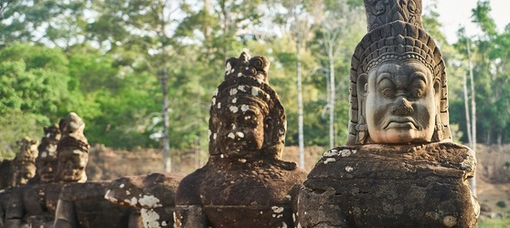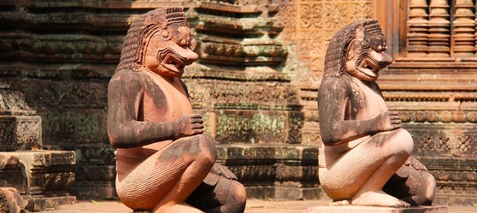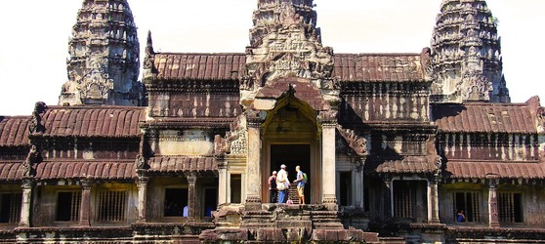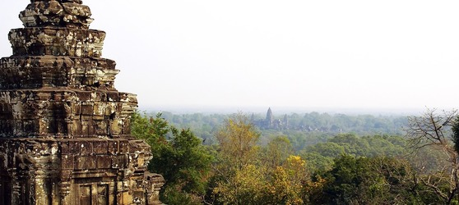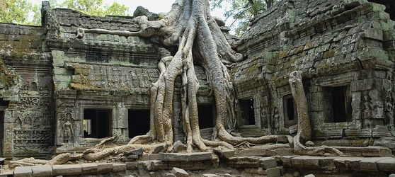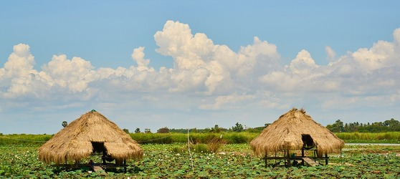

## Tarifs

|  |  |  |
| --- | --- | --- |
| **Date de départ** | **Date de retour en France** | **Prix minimum en € / pers.** |